SZITAKÖTŐ SEGÉDANYAG 40. szám Jámborné Balog Tünde: MADÁRKONCERT
- Wortgitter Hier sind 12 Vögelnamen in verschiedenen Richtungen ↖↗↘↙←↑→↓ versteckt. Sucht sie im Wortgitter. Ihr könnt über sie auch im Text lesen. Sucht bitte sie und schreibt ihre Namen mit dem richtigen Artikel und mit ungarischen Bedeutungen auf die Linie. Viel Spaß!
Ö | P | L | E | S | S | O | R | D | K | J | Z
X | N | A | P | U | Q | L | Y | V | C | M | A
S | P | A | T | Z | L | G | J | I | U | Ö | G
S | E | U | C | B | O | E | I | M | C | H | O
W | N5 | Y | H | H | P | Q | A | X | K | C | T
Ü | K | A | C | U | T | C | L | O | U | I | W
X | R | E | G | D | Ü | I | Q | A | K | N | A
K | A | H | R | D | K | F | G | T | R | A | C
A | N | C | V | I | L | W | I | A | O | R | H
H | I | R | O | T | S | I | A | D | L | K | T
E | C | E | H | Ӓ | R | K | W | O | P | L | E
V | H | L | S | C | H | W | A | L | B | E | L

DEUTSCH UNGARISCH
1._______________________________ _______________________
2._______________________________ _______________________
3._______________________________ _______________________
4._______________________________ _______________________
5._______________________________ _______________________
6._______________________________ _______________________
7._______________________________ _______________________
8._______________________________ _______________________
9._______________________________ _______________________
10._______________________________ _______________________
11._______________________________ _______________________
12._______________________________ _______________________
2. Wie heißen diese Vögel?

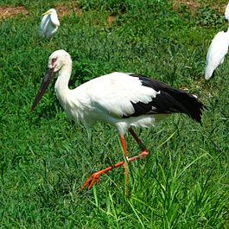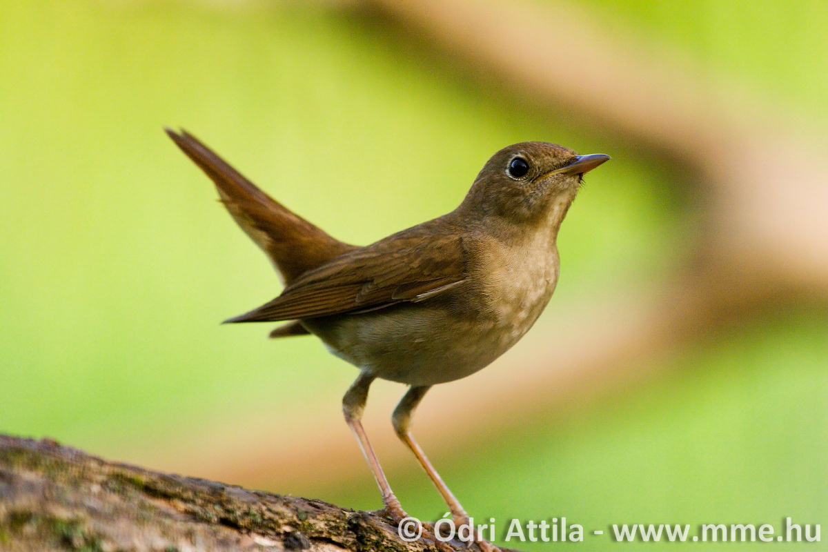
____________________________________ _________________________________________

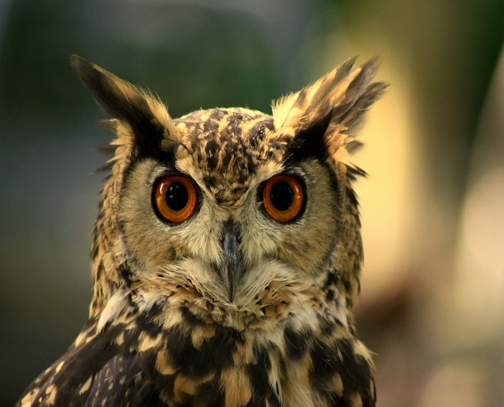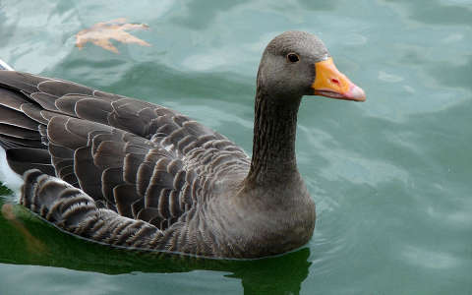
____________________________________ _________________________________________

-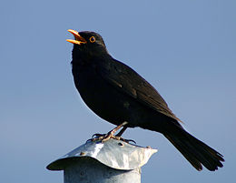 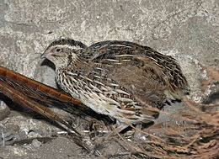
____________________________________ _________________________________________
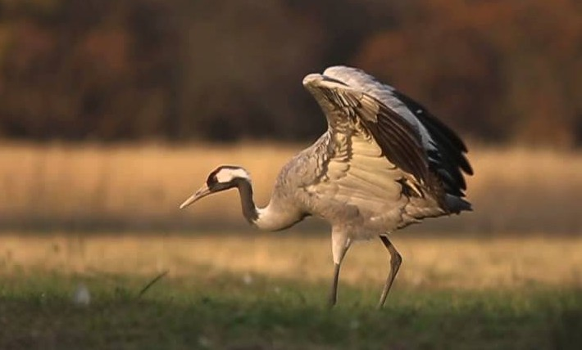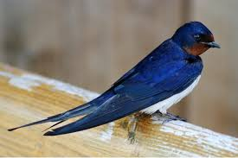
________________________________________ ____________________________________

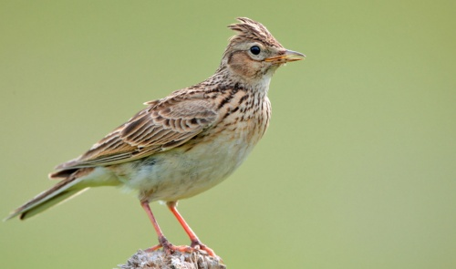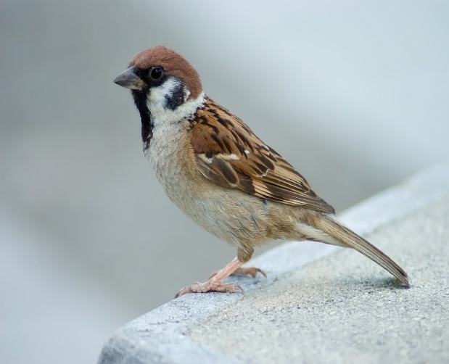
_______________________________________ _____________________________________

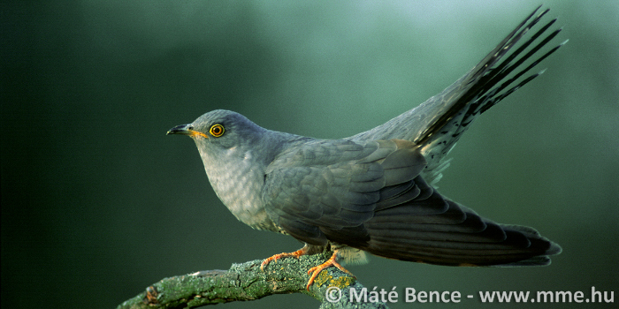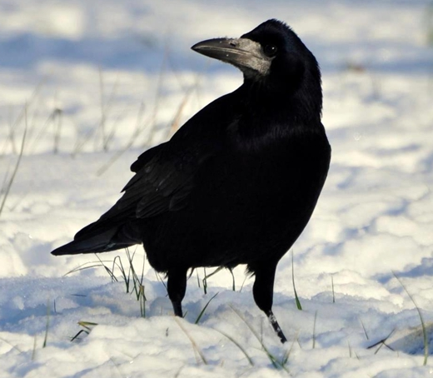
________________________________________ ______________________________________

LÖSUNGEN
- WORTGITTER
Ö | P | L | E | S | S | O | R | D | K | J | Z
X | N | A | P | U | Q | L | Y | V | C | M | A
S | P | A | T | Z | L | G | J | I | U | Ö | G
S | E | U | C | B | O | E | I | M | C | H | O
W | N | Y | H | H | P | Q | A | X | K | C | T
Ü | K | A | C | U | T | C | L | O | U | I | W
X | R | E | G | D | Ü | I | Q | A | K | N | A
K | A | H | R | D | K | F | G | T | R | A | C
A | N | C | V | I | L | W | I | A | O | R | H
H | I | R | O | T | S | I | A | D | L | K | T
E | C | E | H | Ӓ | R | K | W | O | P | L | E
V | H | L | S | C | H | W | A | L | B | E | L

DEUTSCH UNGARISCH
1. der Spatz veréb
2. der Kuckuck kakukk
3. der Storch gólya
4. der Kranich daru
5. die Eule bagoly
6. die Krähe varjú
7. die Lerche pacsirta
8. die Drossel rigó
9. die Nachtigall fülemüle
10. die Wachtel fürj
11. die Wildgans vadliba
12. die Schwalbe ………………………………………………………………… fecske

2. Wie heißen diese Vögel?

DER STORCH DIE NACHTIGALL

DIE EULE DIE WILDGANS

-
DIE DROSSEL DIE WACHTEL
DER KRANICH DIE SCHWALBE

DIE LERCHE DER SPATZ

DER KUCKUCK DIE KRӒHE

